建设项目环境影响报告表
（污染影响类）

项目名称：常胜乡生物质锅炉及配套设施采购项目
建设单位（盖章）：嘉荫县常胜乡人民政府
编制日期：2025年9月

中华人民共和国生态环境部制

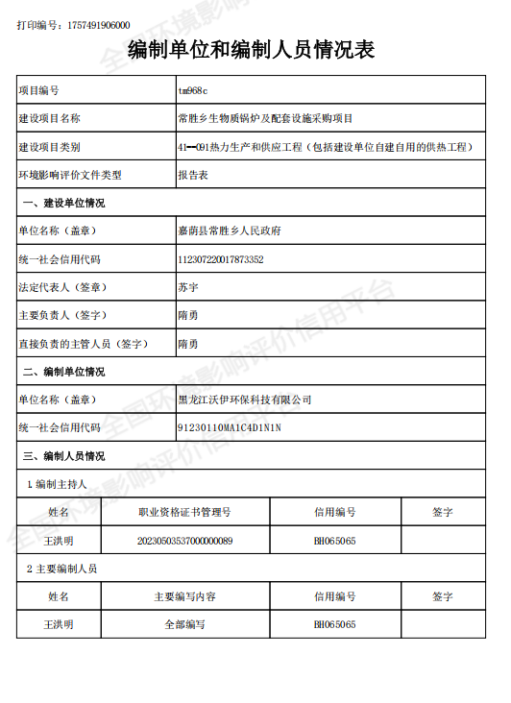
目录
一、建设项目基本情况 1
二、建设项目工程分析 7
三、区域环境质量现状、环境保护目标及评价标准 15
四、主要环境影响和保护措施 21
五、环境保护措施监督检查清单 33
六、结论 35
附表 36
附图1 本项目地理位置图 37
附图2 厂区总平面布置图 38
附图3 与环境管控单元位置叠加图 39
附件1 监测报告 40
附件2 本项目生物质燃料分析报告 45
附件3 本项目原有煤燃料分析报告 46
附件4 生态环境分区管控报告 47
附件5核定总量计算说明 52

一、建设项目基本情况
建设项目名称 |  | 常胜乡生物质锅炉及配套设施采购项目
项目代码 |  | 无
建设单位联系人 |  |  | 联系方式
建设地点 |  | 黑龙江省伊春市嘉荫县常胜乡常家村常胜乡人民政府
地理坐标 |  | （129度31分25.654秒，49度24分43.381秒）
国民经济  行业类别 |  | D4430热力生产和供应 | 建设项目  行业类别 | 91-热力生产和供应工程  （包括建设单位自建自用的供热工程）
建设性质 |  | □新建（迁建）  ☑改建  ☑扩建  □技术改造 | 建设项目  申报情形 | ■首次申报项目  □不予批准后再次申报项目  □超五年重新审核项目  □重大变动重新报批项目
项目审批（核准/  备案）部门（选填） |  | / | 项目审批（核准/  备案）文号（选填） | /
总投资（万元） |  | 28.9 | 环保投资（万元） | 6
环保投资占比（%） |  | 20.76 | 施工工期 | 2025年11月-12月
是否开工建设 |  | ■否  是： | 用地（用海）  面积（m²） | 无新增
专项评价设置情况 |  | 大气污染物主要为颗粒物， SO₂和NO_{x}，本项目锅炉燃料为生物质，根据《直接法测定固体生物质燃料中汞的试验研究》（第35卷第6期2020年11月），每1g生物质燃料含15.47ng汞，汞的含量极微少，属于微量水平，且燃料分析单中无汞及其化合物的检出数据，本项目暂不考虑汞及其化合物的排放，故不进行大气专项评价。
规划情况 | 无
规划环境影响  评价情况 | 无
规划及规划环境  影响评价符合性分析 | 无
其他符合性分析 | 1、环境影响评价类别判定  本项目拆除原有燃煤锅炉，新建1台2.1MW燃生物质热水锅炉，根据《建设项目环境影响评价分类管理名录（2021年版）》（生态环境部令第16号）相关规定，“四十一、电力、热力生产和供应业-91热力生产和供应工程（包括建设单位自建自用的供热工程）中“燃煤、燃油锅炉总容量65吨/小时（45.5兆瓦）以上的”应编制环境影响报告书，“燃煤、燃油锅炉总容量65吨/小时（45.5兆瓦）以下的；天然气锅炉总容量1吨/小时（0.7兆瓦）以上的；使用高污染燃料的”应编制环境影响报告表，因此本项目应编制环境影响报告表。  2、产业政策相符性  本项目属于热力生产和供应工程，不属于《产业结构调整指导目录（2024年本）》中鼓励类、限制类及淘汰类项目，因此本项目属于允许类项目，本项目供热锅炉为2.1MW燃生物质热水锅炉，不属于淘汰类设备，因此本项目建设符合国家产业政策。  3、选址合理性分析  本项目位于黑龙江省伊春市嘉荫县常胜乡常家村常胜乡人民政府，项目北侧为居民区，西侧为居民区，南侧为江山街，东侧为沿江路，本项目烟气经旋风除尘器+布袋除尘器+低氮燃烧技术处理后经30m高烟囱排放，污染物排放满足《锅炉大气污染物排放标准》（GB13271-2014）表2燃煤锅炉大气污染物排放限值要求。采取措施后厂区内污染物排放量小，对环境空气影响较小，不会对周围居民生活造成明显影响。综上所述，本项目选址较为合理。  4、与生态环境分区管控符合性分析  （1）生态保护红线符合性  本项目位于黑龙江省伊春市嘉荫县常胜乡常家村常胜乡人民政府，项目所在区域归伊春市管理，根据《伊春市生态环境准入清单》（2023版），本项目拟建设地点属于一般管控单元，不涉及自然保护区、地质公园、风景名胜区、森林公园、水产种质资源保护区、饮用水水源保护区、湿地公园和一级国家级公益生态林等生态保护红线区域。符合生态保护红线管控要求。  （2）环境质量底线符合性  本项目所在区域大气环境满足《环境空气质量标准》（GB3095-2012）中的二级标准；本项目所在区域地表水环境不满足《地表水环境质量标准》（GB3838-2002）中Ⅲ类标准要求，超标原因主要为受本底值影响；本项目所在区域声环境满足《声环境质量标准》（GB3096-2008）中2类标准要求；项目投产后产生的废气污染物经相应措施处理后均能满足相应的污染物排放标准。本项目锅炉废水用于锅炉灰渣降尘，对周围环境影响不大。厂界噪声满足《工业企业厂界环境噪声排放标准》（GB12348-2008）中2类标准限值要求；本项目产生的固体废物通过相应的处理措施后，处理效率可达到100%，实现了固体废物处理的无害化，减量化及资源化的目标。经预测，本项目运营期所排放的污染物经各类污染防治措施处理后，均能达标排放，符合环境质量底线要求。  （3）资源利用上线符合性  本项目建成后用水量较小，不属于高耗水项目，燃料选用生物质燃料，不新增煤炭资源消耗，项目不新增占地，不占农用地，符合资源利用上线要求。  （4）环境准入清单符合性  本项目位于黑龙江省伊春市嘉荫县常胜乡常家村常胜乡人民政府，根据《伊春市生态环境准入清单》（2023版）及黑龙江省生态环境分区管控数据应用平台出具的“生态环境分区管控分析报告”可知，本项目位于伊春市嘉荫县，属于嘉荫县其他区域（ZH23072230002）。  根据《黑龙江省生态环境分区管控应用技术指南环境影响评价》中相关规定：“环评文件涉及“三线一单”生态环境分区管控符合性分析采取“一图一表一说明”的表达方式”。本项目具体分析如下：  ①一图  根据本项目“生态环境分区管控分析报告”，本项目与环境管控单元叠加图如下：  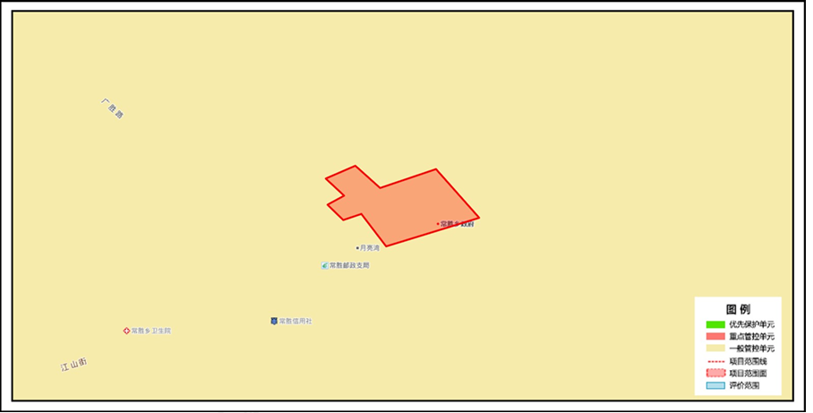  图1-1 与环境管控单元位置叠加图  ②一表  表1-1 伊春市嘉荫县生态环境准入清单符合性分析  ③一说明  常胜乡生物质锅炉及配套设施采购项目位置涉及伊春市嘉荫县；项目占地总面积小于0.01平方公里。与生态保护红线交集面积为0.00平方公里，占项目占地面积的0.00%。与自然保护地整合优化方案数据交集面积为0.00平方公里，占项目占地面积的0.00%。保护地涉及等类型。与自然保护地（现状管理数据）交集面积为0.00平方公里，占项目占地面积的0.00%。保护地涉及等类型。与饮用水水源保护区交集面积为0.00平方公里，占项目占地面积的0.00%。与国家级水产种质资源保护区交集面积为0.00平方公里，占项目占地面积的0.00%。与环境管控单元优先保护单元交集面积为0.00平方公里，占项目占地面积的0.00%；与重点管控单元交集面积为0.00平方公里，占项目占地面积的0.00%；一般管控单元交集面积为小于0.01平方公里，占项目占地面积的100.00%。与地下水环境优先保护区交集面积为0.00平方公里，占项目占地面积的0.00%；与地下水环境重点管控区交集面积为0.00平方公里，占项目占地面积的0.00%，与地下水环境一般管控区交集面积为小于0.01平方公里，占项目占地面积的100.00%。严格落实本报告提出的环保措施后，本项目污染物均可达标排放。项目建设对周围环境影响较小，本项目符合《黑龙江省人民政府关于实施“三线一单”生态环境分区管控的意见》（黑政发〔2020〕14号）和《伊春市生态环境准入清单》（2023版）中要求。  5、与《黑龙江省大气污染防治行动计划实施细则》符合性分析  《黑龙江省大气污染防治行动计划实施细则》指出：“加强电力、冶金、石油石化、建材、焦化等重点行业二氧化硫、氮氧化物和颗粒物的治理。所有燃煤电厂、钢铁企业的烧结机和球团生产设备、石油炼制企业的催化裂化装置、有色金属冶炼企业都要安装脱硫设施。”“严格产业环境准入。严控高污染、高耗能行业新增产能，全省不再审批新增加产能的钢铁、水泥、平板玻璃、电解铝等严重过剩产能项目。”“优化产业空间布局。科学制定并严格实施城市规划，强化城市空间管制要求和绿地控制要求。合理确定产业发展布局，规范各类产业园区和城市新城、新区设立和布局，重大建设项目原则上布局在重点开发区。”  本项目不属于电力、冶金、石油石化、建材、焦化等重点行业，不属于钢铁、水泥、平板玻璃、电解铝等严重过剩产能项目，不属于上述高污染、高耗能行业，本项目燃生物质锅炉烟气经旋风+布袋除尘器+低氮燃烧技术处理后经30m高烟囱排放，燃料为生物质，不使用煤作为燃料，污染物排放满足《锅炉大气污染物排放标准》（GB13271-2014）表2燃煤锅炉大气污染物排放限值要求。采取措施后厂区内污染物排放量小，对环境空气影响较小，因此本项目符合《黑龙江省大气污染防治行动计划实施细则》要求。  5、与《伊春市空气质量持续改善行动计划实施方案》符合性分析  实施方案中提出积极推进燃煤锅炉淘汰改造。各县（市）区要将燃煤供热锅炉替代项目纳入城镇供热规划。县级及以上城市建成区原则上不再新建35蒸吨/小时及以下燃煤锅炉，其他地区原则上不再新建10蒸吨/小时及以下燃煤锅炉。加快热力管网建设，依托电厂、大型工业企业开展远距离供热示范，充分释放热电联产、工业余热等供热能力，淘汰管网覆盖范围内的供热燃煤锅炉和散煤。  本项目使用生物质燃料，不使用煤作为燃料，建设2.1MW燃生物质热水锅炉，锅炉烟气经旋风除尘+布袋除尘器+低氮燃烧技术处理后，通过30m高烟囱排放，符合《伊春市空气质量持续改善行动计划实施方案》要求  6、与《伊春市十四五生态环境保护规划》符合性分析  规划中提出深化燃煤污染治理，严格控制煤炭消费总量。加大清洁能源的供应和推广力度，推进天然气、电能替代燃煤，深入开展工业企业提标改造，推进火电、钢铁企业实施超低排放改造。县级及以上城市建成区原则上不再新建每小时35蒸吨以下的燃煤锅炉，其他地区原则上不再新建每小时10蒸吨以下的燃煤锅炉，持续巩固燃煤锅炉淘汰改造成果。  本项目使用生物质燃料，不使用煤作为燃料，建设2.1MW燃生物质热水锅炉，锅炉烟气经旋风除尘+布袋除尘器+低氮燃烧技术处理后，通过30m高烟囱排放。符合《伊春市十四五生态环境保护规划》要求
  环境管控单元编码 | 环境管控  单元名称 | 管控单  元类别 | 管控要求 | 环境管控单元编码 | 符合性分析
  ZH23072230002 | 嘉荫县其他区域 | 一般管控单元 | 空间布局约束 | 1.引导工业项目向开发区集中，促进产业集聚、资源集约、绿色发展。  2.强化节能环保标准约束，严格行业规范、准入管理和节能审查，对电力、钢铁、建材、有色、化工、石油石化、船舶、煤炭、印染、造纸、制革、染料、焦化、电镀等行业中，环保、能耗、安全等不达标或生产、使用淘汰类产品的企业和产能，要依法依规有序退出。 | 1.本项目为热力生产项目，周边无开发区。  2.本项目不属于电力、钢铁、建材、有色、化工、石油石化、船舶、煤炭、印染、造纸、制革、染料、焦化、电镀等行业。

二、建设项目工程分析
建设内容 | 1、工程组成及建设规模  项目位于黑龙江省伊春市嘉荫县常胜乡常家村常胜乡人民政府，本项目利用现有房屋，拆除原有锅炉新建一台2.1MW热水锅炉，用于常胜乡人民政府供热，供热面积2600m²，项目组成表见下表。  表2-1 建设项目组成及建设内容表  2、主要生产设备  本项目主要设备见下表。  表2-2 主要设备一览表  - 主要原辅料  表2-3 主要原辅材料消耗  聚合氯化铝：其类型分为饮用水用和工业水用2种，分别执行不同的相关标准，外观颜色呈黄色或淡黄色、深褐色、深灰色，形态分为液体和固体2种。该产品有较强的架桥吸附性能，在水解过程中，伴随发生凝聚、吸附和沉淀等物理化学过程。聚合氯化铝与传统无机混凝剂的根本区别在于传统无机混凝剂为低分子结晶盐，而聚合氯化铝的结构由形态多变的多元羧基络合物组成，絮凝沉淀速度快，适用pH值范围宽，对管道设备无腐蚀性，净水效果明显，能有效去除水中色质SS、COD、BOD及砷、汞等重金属离子。该产品广泛用于饮用水、工业用水和污水处理领域  ①生物质原料消耗量计算：  燃料量以锅炉最大运行负荷计算，根据生物质燃料分析报告，生物质燃料低位发热量为14.132MJ/kg，锅炉热效率按90%计算，故生物质燃料量计算如下。  故本项目生物质燃烧量为2996t/a。  4、公用工程  （1）给排水  ①生活用水  本项目生活用水主要为员工日常生活用水，锅炉房现有人员约3人，用水量按80L/人·天计算，则生活用水量为0.24m³/d（50.4m³/a）；废水产生量以80%计，则生活污水产生量为0.192m³/d（40.32m³/a）；本项目无新增劳动定员，无新增生活用水，无新增废水排放。  ②锅炉系统  本项目新建1台2.1MW燃生物质热水锅炉用于供暖。  根据《排放源统计调查产排污核算方法和系数手册》中“4430工业锅炉（热力供应）行业系数手册”中产污系数，燃生物质锅炉（锅外水处理）废水产生系数为0.356吨/吨-原料，本项目生物质成型燃料使用量为2996t/a，则锅炉排污水总的产生量为5.08t/d，1066.58t/a。排放量按用水量90%计，则锅炉用水量为5.64t/d，1185.09t/a。软化水制水率约80%，则本项目软化水废水排放量为237.02t/a，1.13t/d，锅炉废水排放量为829.56t/a，3.95t/d。  用水由市政供水管网统一供应，可满足本项目用水需求。锅炉废水和软化水处理废水排入沉淀池内，定期加入絮凝剂（PAC）一部分用于灰渣降尘，一部分用于厂区降尘；生活污水经化粪池处理后定期清掏，外运堆肥，不外排。  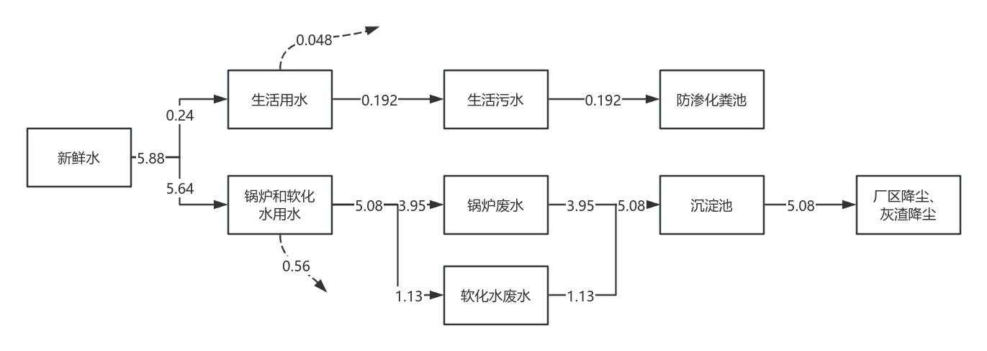  图2-1 水平衡图（t/d）  （2）供电  供电由当地电业局提供。  （3）供热  本项目由新建锅炉进行供热。  5、劳动定员及工作制度  锅炉房现有定员3人，年工作210天，2班工作制，每班12小时。锅炉每天运行24小时，年运行210天。本项目不新增劳动定员
  工程名称 |  | 主要工程内容 | 备注
  主体工程 | 锅炉房 | 建筑面积约146.2m²，新建1台2.1MW燃生物质热水锅炉及配套设施为嘉荫县常胜乡人民政府供热。 | 锅炉房利旧，锅炉为新建
  辅助工程 | 软化水处理装置 | 本项目锅炉配套4t/h软化水处理装置，用于锅炉补水 | 新建
  储运工程 | 灰渣仓 | 本项目灰渣仓位于锅炉房内，面积约5m²，用于储存灰渣 | 利旧
  储运工程 | 燃料库 | 燃料库位于锅炉房西侧建筑面积45m²，用于燃料储存 | 利旧
  公用工程 | 供水 | 市政供水管网引入 | 利旧
  公用工程 | 排水 | 设置一座沉淀池，容积100m³，锅炉废水和软化水处理废水排入沉淀池内，定期加入絮凝剂（PAC）一部分用于灰渣降尘，一部分用于厂区降尘；依托原有防渗化粪池，生活污水经化粪池处理后定期清掏，外运堆肥 | 新建
  公用工程 | 供电 | 电网统一供应 | 依托
  环保工程 | 废气处理 | 锅炉采用低氮燃烧技术，燃生物质锅炉产生的烟气经旋风除尘器+布袋除尘器1根30m高排气筒（DA001）排放 | 新建
  环保工程 | 废水处理 | 设置一座沉淀池，容积100m³，锅炉废水和软化水处理废水排入沉淀池内，定期加入絮凝剂（PAC）一部分用于灰渣降尘，一部分用于厂区降尘；依托原有防渗化粪池，生活污水经化粪池处理后定期清掏，外运堆肥 | 利旧
  环保工程 | 噪声防治 | 采用低噪声设备、隔声、消声以及减振等措施 | 新建
  环保工程 | 固体废物 | 生活垃圾由环卫部门统一清运。废布袋、废离子交换树脂由厂家回收处置，生物质灰渣和除尘灰外售综合利用。沉淀池污泥定期清掏，送往垃圾填埋场填埋处理。 | 新建
  名称 | 型号 | 数量 | 备注
  2.1MW燃生物质热水锅炉 | LHG2.1-85/60-S | 1
  工作泵 | / | 1
  风机 | / | 1
  旋风除尘器 | / | 1
  布袋除尘器 | / | 1
  现有工程 | 年用量 | 本项目 | 年用量 | 单位 | 备注
  原煤燃料 | 2268 | 生物质颗粒燃料 | 2996 | t/a | /
  新鲜水 | 1575 | 新鲜水 | 1235.49 | t/a | /
  絮凝剂 | 0 | 絮凝剂 | 0.1 | t/a | /
工艺流程和产排污环节 | 1、工艺流程简述：  本项目原料为外购的生物质燃料，人工将生物质成型燃料投加到锅炉中，锅炉通过燃烧生物质为生活供暖，锅炉采用低氮燃烧技术，烟气经旋风+布袋除尘器+低氮燃烧技术处理后由30m高烟囱排放。锅炉灰渣和除尘器回收的粉尘集中收集，外售综合利用。锅炉用水来自市政管网，排水用于灰渣降尘。  2、运营期工艺流程及产排污节点如下图所示。  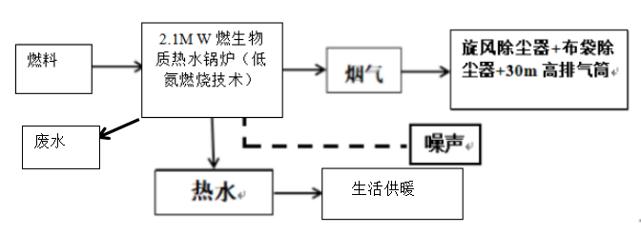  噪声、固废  颗粒物、二氧化硫、氮氧化物  图2-2 锅炉工艺流程及产排污环节示意图  3、主要污染工序及污染因子：  表2-4 主要污染工序及污染因子一览表
  污染类型 | 污染物 | 污染因子 | 产污节点（工序）
  废气 | 锅炉烟气 | SO₂、NO_{X}、颗粒物 | 锅炉运行
  废水 | 生活污水 | COD、NH₃-N | 生活用水
  废水 | 锅炉废水 | COD、全盐量 | 锅炉运行
  噪声 | 生产噪声 | 等效连续A声级 | 设备运行
  固废 | 生活垃圾 | 生活垃圾 | 日常生活
  固废 | 除尘灰及灰渣 | 除尘灰及灰渣 | 锅炉
  固废 | 污泥 | 污泥 | 沉淀池
  固废 | 废离子交换树脂 | 废离子交换树脂 | 软化水处理装置
  固废 | 废布袋 | 废布袋 | 锅炉
与项目有关的原有环境污染问题 | 1、原有项目情况  本项目原有占地约4300平方米，原有供暖采用一台0.7MW燃煤热水锅炉，锅炉建成于2019年，未办理环评手续，该项目建成已超过2年，未被处罚。原有锅炉配备低氮燃烧技术锅炉废气经布袋除尘器+15m高排气筒排放。  因现有工程未进行环境检测，现有工程排放情况采用《污染源源强核算技术指南 锅炉》（HJ991-2018）物料衡算法计算源强。  2、污染物排放情况  一、废气  煤原料消耗量计算：  燃料量以锅炉最大运行负荷计算，根据煤燃料分析报告，燃料低位发热量为4462kcal/kg，18.669MJ/kg，锅炉热效率按90%计算，故煤燃料量计算如下。  本项目燃煤燃烧量为756t/a。  a）烟气量按下式计算  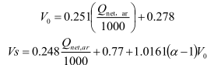  烟气量的计算采用《污染源源强核算技术指南 锅炉》（HJ991-2018）中附录C.4中经验公式计算，本项目V_{daf}为39.66%≥15%，故采用下式进行计算：  式中：V_{daf}—干燥无灰基挥发份的质量分数，%，39.66  V₀—理论空气量，m³/kg  Q_{net,ar}—收到基低位发热量，KJ/kg，18669KJ/kg  V_{s}—湿烟气排放量，m³/kg  α—过剩空气系数，根据《污染源源强核算技术指南 锅炉》附录C 燃煤锅炉过剩空气系数取1.75。  经计算得，V₀为4.96m³/kg，Vs为9.18m³/kg。  本项目锅炉燃料耗量为756t/a，经计算实际干烟气量为6940080Nm³。  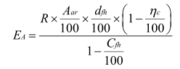  b）颗粒物排放量按下式计算  式中：E_{A} ——核算时段内颗粒物排放量，t；  R——核算时段内锅炉燃料耗量，t，燃煤量为756t/a；  η_{c} ——综合除尘效率，%，参照《污染源源强核算技术指南 锅炉》（HJ991-2018）中附录B中表B.6，取99.6%；  A_{ar} ——收到基灰分的质量分数，%，34.21；  d_{fh}——锅炉烟气带出的飞灰份额，%，往复炉，参照《污染源源强核算技术指南锅炉》（HJ991-2018）中附录表B.2，取20%；  C_{fh} ——飞灰中可燃物含量，%，飞灰、炉渣中可燃物含量（含碳量）参照《污染源源强核算技术指南 锅炉》（HJ991-2018）中的要求，参照在《工业锅炉经济运行》（GB/T 17954-2007）中限值范围内选取，取12%。  经计算，颗粒物的排放量为0.235t/a，排放速率为0.047kg/h，排放浓度为33.878mg/m³。  c）二氧化硫排放量按下式计算  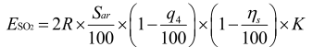  式中：  E_{SO2}——核算时段内SO₂排放量，t；  R——核算时段内锅炉燃料耗量，燃料量为756t；  Sar——收到基硫分的质量分数，0.125%；  q₄——锅炉机械不完全燃烧热损失，取12%；  ηs——脱硫效率，取0%；  K——燃料中的硫燃烧后氧化成二氧化硫的份额，取0.85；  经计算，二氧化硫的排放量为1.414t/a，排放速率为0.281kg/h，排放浓度为203.704mg/m³。  d）氮氧化物排放量  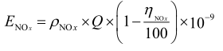  式中：  E_{NOx}——核算时段内氮氧化物排放量，t/h；  ρ_{NOx}——锅炉炉膛出口氮氧化物质量浓度，根据锅炉设计参数（带低氮燃烧器）取140mg/m³；  Q——干烟气排放量，为6940080Nm³；  η_{NOx}——脱硝效率，取0%；  经计算，NO_{x}的排放量为0.972t/a，排放速率为0.193kg/h，排放浓度为140mg/m³。  e）汞及其化合物排放量  式中：E_{Hg} ——核算时段内汞及其化合物排放量（以汞计），t；  R ——核算时段内锅炉燃料耗量，t；燃煤量为756t/a；  m_{Hgar} ——收到基汞的含量，µg/g；取0.05µg/g（类比黑龙江省内煤质）；  η_{Hg} ——汞的协同脱除效率，参照《污染源源强核算技术指南 锅炉》（HJ991-2018）中附件B.3的参数，本项目污染防治措施汞的协同脱除效率为70%；  经计算，汞及其化合物的排放量为0.00001t/a，排放速率为0.000002kg/h，排放浓度为0.0016mg/m³。  由上述可知原有工程锅炉烟气满足《锅炉大气污染物排放标准》（GB13271-2014）表1燃煤锅炉大气污染物排放限值要求。  - 废水  本项目锅炉排水用于灰渣降尘，不外排，生活污水排入防渗化粪池，定期清掏，外运堆肥。  - 噪声  本项目采用隔声减振等措施。  - 固废  本项目运营期产生的固体废物，主要包括：员工生活垃圾、炉渣和除尘灰、废布袋、废离子交换树脂。  （1）除尘灰：年产生量约58.544t/a，收集后外售给肥料厂制作肥料，固废代码为900-001-S02。  （2）灰渣：  式中E_{hz}——核算时段内灰渣产生量，t；  R——核算时段内锅炉燃料耗量，756t；  A_{ar}——收到基灰分的质量分数，%，本次评价取34.21 ；  q₄——锅炉机械未完全燃烧热损失，%，本次评价取12；  Q_{net，ar}——燃料收到基低位发热量，kJ/kg，本次评价取18669；  经计算，本项目灰渣产生量为308.6t/a；清理后直接装袋，外售给砖厂进行制砖铺路。固体废物代码为900-002-S02。  （3）员工生活垃圾：项目员工3人，生活垃圾按每人每天0.5kg计算，年产生生活垃圾0.315t/a，依托当地环卫部门统一收集处理。  （4）废布袋  本项目布袋每年换一次，产生废布袋0.01t/a，固体废物代码900-009-S59，由厂家检修后直接带走。  （5）废离子交换树脂  本项目废弃离子交换树脂产生量约为0.3t/a，固体废物代码900-008-S59，锅炉软化水水处理装置产生的废离子交换树脂由厂家回收利用。  本项目固体废物处置率100%，对外环境影响较小。  3、原有环境问题识别  原有锅炉采用布袋除尘器+15m高排气筒排放，无脱硫设施，排气筒高度不满足要求；原有项目未办理环评手续，未办理排污许可证，未进行环保验收。根据《产业结构调整指导目录（2024年本）》，每小时10蒸吨及以下燃煤锅炉已被列入淘汰类设备。  - 以新带老措施  本项目原有锅炉已停用，选用一台2.1MW燃生物质锅炉替代原有锅炉进行生活供暖，锅炉采用低氮燃烧技术，并配套建设旋风+布袋除尘器+30m高排气筒，本项目建成后依法办理排污许可证，持证排污，取得排污许可证后方可运行，进行建设项目环保竣工验收。

三、区域环境质量现状、环境保护目标及评价标准
区域  环境  质量  现状 | 1、大气环境质量现状  （1）基本污染物  本项目所在地属伊春市，环境空气质量基本污染物现状监测数据来源于《伊春市生态环境质量公报》（2024年），根据《伊春市生态环境质量公报》（2024年），2024年，全市环境空气质量达标，二氧化硫、二氧化氮年均值、可吸入颗粒物PM₁₀、细颗粒物 PM_{2.5}、一氧化碳24小时平均第95百分位数和臭氧日最大8小时滑动平均值的第90百分位数共6项污染物年均值浓度均优于国家环境空气质量二级标准。  由《伊春市生态环境质量公报》（2024年）可知，本项目所在区域属于达标区。  表3-1 2024年环境空气各项污染物达标情况一览表 单位：μg/m³  注：日均值第X百分位数按照《环境空气质量评价技术规范（试行）》（HJ 663-2013），二氧化氮、二氧化硫X为98，PM_{2.5}、PM₁₀、一氧化碳X为95，臭氧日最大8小时平均X为90。  （2）其它污染物（TSP）  根据《建设项目环境影响报告表编制技术指南 （污染影响类）（试行）》中“排放国家、地方环境空气质量标准中有标准限值要求的特征污染物时，引用建设项目周边5千米范围内近3年的现有监测数据，无相关数据的选择当季主导风向下风向1个点位补充不少于3天的监测数据。NOx主要为NO和NO₂，虽然为《环境空气质量标准》中的污染物，但NOx在空气中不稳定，会分解成NO₂，因此不对NOx进行补充监测，NOx以NO₂计，仅对其他污染物TSP进行补充监测，本次评价委托黑龙江汇川检测有限公司进行特征污染物（TSP）的补充监测，监测时间为2025年8月19日-8月21日。监测点位置具体见表3-2和图3-1。  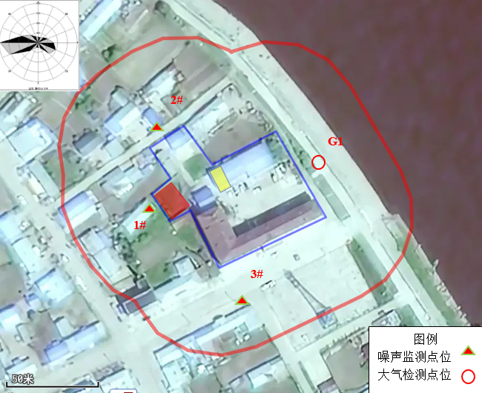  图3-1 监测点位示意图  表3-2 项目环境空气现状监测布点一览表  表3-3其他污染物环境质量现状监测结果表  由表3-3可知，本项目所在区域在监测时段内，总悬浮颗粒物监测结果无超标现象，达到了《环境空气质量标准》（GB3095-2012）二级标准要求。  2、地表水环境质量现状  本项目所在区域地表水体为黑龙江，根据《2024年伊春市生态环境质量公报》，本项目附近地表水体属于黑龙江干流嘉荫断面，黑龙江干流嘉荫断面水质目标为Ⅲ类水体。该监测断面2024年水质现状为Ⅳ类，不满足《地表水环境质量标准》（GB3838-2002）中Ⅲ类标准要求，超标原因主要为受本底值影响。  3、声环境质量现状  根据《建设项目环境影响报告表编制技术指南（污染影响类）（试行）》厂界外周边50米范围内存在声环境保护目标的建设项目，应监测保护目标声环境质量现状并评价达标情况。本项目厂界西侧、北侧、南侧均存在声环境敏感目标，本项目敏感点声环境质量现状来源于黑龙江汇川检测有限公司出具的监测报告，噪声监测时间为2025年8月5日。环境监测点位示意图见表3-1，监测结果如下：  表3-4 声环境质量监测结果  由上表可知，本项目厂界北侧、南侧和西侧居民声环境监测点昼夜间的等效声级满足《声环境质量标准》（GB3096-2008）中2类区标准要求，评价区域声环境保护目标声环境质量现状达标。
  污染物 | 年评价指标 | 现状浓度/（μg/m³） | 标准值/（μg/m³） | 占标率/% | 达标  情况
  PM_{2.5} | 年平均质量浓度 | 24 | 35 | 68.57 | 达标
  PM₁₀ | 年平均质量浓度 | 34 | 70 | 48.57 | 达标
  SO₂ | 年平均质量浓度 | 7 | 60 | 11.67 | 达标
  NO₂ | 年平均质量浓度 | 13 | 40 | 32.50 | 达标
  CO | 第95百分位数日平均浓度（mg/m³） | 0.8 | 4.0 | 20.00 | 达标
  O₃ | 第90百分位数8h平均质量浓度 | 104 | 160 | 65.00 | 达标
  监测点名称 | 坐标（°） |  | 监测因子 | 监测时段 | 相对厂址方位 | 相对厂界距离（m）
  监测点名称 | 经度 | 纬度
  厂址下风向○1 | 129.52462545 | 49.41210330 | 总悬浮颗粒物 | 2025.8.19-2025.8.21 | E | 10
  监测  点位 | 坐标（°） |  | 污染物 | 评价时间 | 评价标准/(mg/m³) | 监测浓度范围  /(mg/m³) | 最大浓度占标率/% | 超标率/% | 达标情况
  监测  点位 | 经度 | 纬度
  厂址下风向○1 | 129.52462545 | 49.41210330 | 总悬浮颗粒物 | 24小时平均值 | 0.3 | 0.075~0.088 | 29.33 | 0 | 达标
  检测点位 | 检测结果 |  | 单位
  检测点位 | 2025.08.19 |  | 单位
  检测点位 | 昼间 | 夜间 | 单位
  厂界西侧居民1# | 53 | 40 | dB(A)
  厂界北侧居民2# | 52 | 40 | dB(A)
  厂界南侧居民3# | 52 | 39 | dB(A)
环境  保护  目标 | 1、环境空气保护目标  本项目厂界外500米范围内无自然保护区、风景名胜区，主要环境保护目标为沪嘉乡居民，环境空气保护目标详见下表。  表3-5 环境空气保护目标一览表  2、地表水保护目标：本项目用地范围及附近不涉及饮用水水源保护区、饮用水取水口、涉水的自然保护区、风景名胜区、重要湿地、重点保护与珍稀水生生物的梄息地、重要水生生物的自然产卵场及索饵场、越冬场和洄游通道、天然渔场等渔业水体以及水产种质资源保护区等地表水环境保护目标。  3、声环境保护目标：  表3-6 声环境保护目标  4、地下水保护目标：本项目厂界外500m范围内无地下水集中式饮用水水源和热水、矿泉水、温泉等特殊地下水资源。  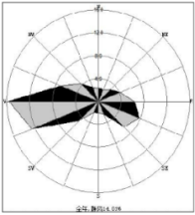  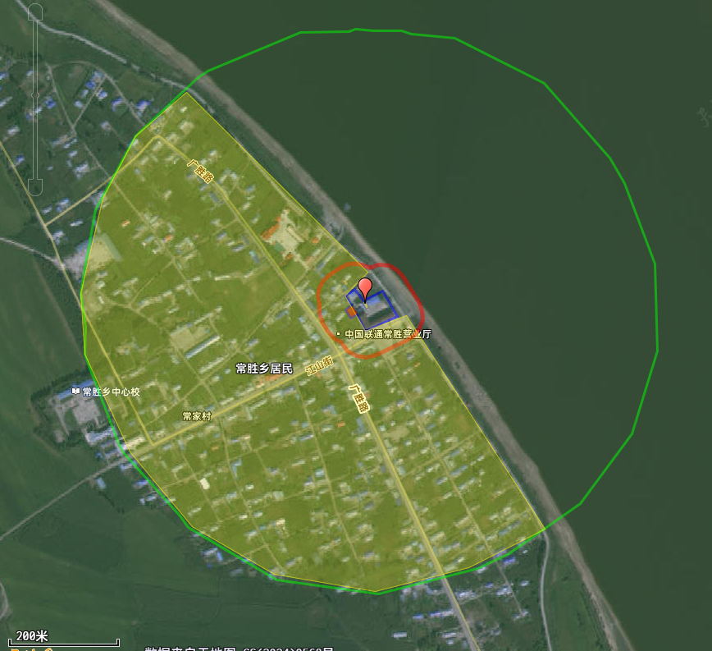  图例  厂界  大气评价范围  声评价范围  敏感目标  图3-2 环境保护目标分布图
  名称 | 坐标 |  | 保护  对象 | 保护  内容 | 环境  功能区 | 相对厂址方位 | 相对厂界距离m
  名称 | X | Y
  常胜乡中心校 | 129.51712347 | 49.41049903 | 居住区 | 人群 | 二类区 | 西 | 490
  常胜乡居民 | 129.52321210 | 49.41187358 | 居住区 | 人群 | 二类区 | 西 | 1m
  环境元素 | 环境保护目标 | 方位 | 距离 | 人数 | 环境保护级别
  声环境 | 常胜乡居民 | 西侧 | 1m | 10人 | 《声环境质量标准》（GB3096-2008）2类区
  声环境 | 常胜乡居民 | 南侧 | 24m | 20人 | 《声环境质量标准》（GB3096-2008）2类区
  声环境 | 常胜乡居民 | 北侧 | 8m | 20人 | 《声环境质量标准》（GB3096-2008）2类区
污染  物排  放控  制标  准 | 1、大气污染物排放标准  施工期扬尘及运营期厂界颗粒物执行《大气污染物综合排放标准》（GB16297-1996）中无组织排放限值要求。  表3-7 大气污染物综合排放标准 单位：mg/m³  本项目锅炉烟气执行《锅炉大气污染物排放标准》（GB13271-2014）表2新建燃煤锅炉大气污染物排放限值要求。  表3-8 锅炉大气污染物排放标准 单位：mg/m³  2、噪声排放标准  施工期厂界噪声执行《建筑施工场界环境噪声排放标准》（GB12523-2011），见表3-9。  表3-9 建筑施工场界环境噪声排放标准 单位：dB(A)  本项目运营期噪声执行《工业企业厂界环境噪声排放标准》（GB12348-2008）表1中2类标准。敏感点满足《声环境质量标准》（GB3096-2008）中2类标准。  表3-10 噪声排放标准  3、废水排放标准  本项目废水不外排。  4、固体废物排放标准  本项目运营期一般固体废物执行《一般工业固体废物贮存和填埋污染控制标准》（GB 18599-2020）、《一般固体废物分类与代码》（GB/T39198-2020）。
  污染物 | 限值 | 限制含义 | 监控位置
  颗粒物 | 1.0 | 无组织排放浓度 | 周界外浓度最高点
  污染物项目 | 排放限值
  污染物项目 | 燃煤锅炉
  颗粒物 | 50
  二氧化硫 | 300
  氮氧化物 | 300
  林格曼黑度 | ≤1
  汞及其化合物 | 0.05
  昼间 | 夜间
  70 | 55
  项目 | 昼间 | 夜间
  《工业企业厂界环境噪声排放标准》（GB12348-2008）表1中2类标准 | 60dB(A) | 50dB(A)
  《声环境质量标准》（GB3096-2008）中2类标准 | 60dB(A) | 50dB(A)
总量  控制  指标 | 本项目总量控制指标见下表。本项目总量指标由伊春市主管部门进行分配。  表3-11 本项目总量控制指标情况表 单位：t/a  表3-12 项目实施前后“三本账” 单位：t/a
  污染物 | 预测排放量 | 核定排放量
  颗粒物 | 0.777 | 0.919
  二氧化硫 | 1.644 | 4.410
  氮氧化物 | 2.315 | 5.513
  项目 | 污染物 | 本项目预测排放量 | 以新带老消减量 | 总排放量 | 增减量
  废气 | 颗粒物 | 0.777 | 0.235 | 0.777 | 0.542
  废气 | SO₂ | 1.644 | 1.414 | 1.644 | 0.23
  废气 | NO_{X} | 2.315 | 0.972 | 2.315 | 1.343

四、主要环境影响和保护措施
施工  期环  境保  护措  施 | 本项目施工期利用现有房屋，主要为室内设备安装，装修，对大气、噪声环境影响较小，施工期废水主要为施工人员生活污水，依托现有防渗化粪池，生活污水排入防渗化粪池，定期清掏，外运堆肥。施工期固体废物主要为拆除的锅炉及配套设施，因该锅炉为淘汰类设备，严禁再次销售再次使用，交由从事再生资源回收经营活动的企业处置。
运营  期环  境影  响和  保护  措施 | 1、废气  本项目锅炉除渣过程在锅炉房内完成，并配合洒水降尘措施，锅炉灰渣暂存在锅炉房内的灰渣区，锅炉灰渣粉尘对外环境影响较小，生物质燃料几乎不产生粉尘，本项目通过原料库半封闭结构，厂界无组织颗粒物满足《大气污染物综合排放标准》（GB16297-1996）要求。  本项目运营期产生的废气主要为燃生物质锅炉产生的锅炉烟气。  1、源强核算  （1）正常工况  ①锅炉烟气  锅炉烟气量、氮氧化物源强、二氧化硫源强根据《污染源源强核算技术指南 锅炉》（HJ991-2018）物料衡算法计算源强。  根据《排放源统计调查产排污核算方法和系数手册》（2021年6月11日实施）中“4430工业锅炉（热力供应）行业系数手册”中产污系数表-生物质工业锅炉-末端治理技术名称-袋式除尘确定，除尘效率为99.7%；根据污染源源强核算技术指南中表B.1确定机械不完全燃烧热损失为2%，根据表B.2确定飞灰份额为45%。  a）烟气量按下式计算  理论空气量：有元素成分分析时理论空气量可用公式计算：  式中，V₀——理论空气量，m³/kg；  Car——收到基碳的质量分数，取38.82%；  Sar——收到基硫含量，取0.07%；  Har——收到基氢含量，取4.38%；  Qar——收到基氧含量，取33.13%。  干烟气排放量可用公式计算：  ${\text{V}}_{{\text{RO}}_{\text{2}}}\text{=}{\text{V}}_{{\text{CO}}_{\text{2}}}\text{+}{\text{V}}_{{\text{RO}}_{\text{2}}}\text{=1.866×}\frac{{\text{C}}_{\text{ar}}\text{+0.375}{\text{S}}_{\text{ar}}}{\text{100}}$  ${\text{V}}_{{\text{N}}_{\text{2}}}\text{=0.79}{\text{V}}_{\text{0}}\text{+0.8×}\frac{{\text{N}}_{\text{ar}}}{\text{100}}$  ${\text{V}}_{\text{g}}\text{=}{\text{V}}_{{\text{RO}}_{\text{2}}}\text{+}{\text{V}}_{{\text{N}}_{\text{2}}}\text{+(}\text{α}\text{−1)}{\text{V}}_{\text{0}}$  式中，V_{RO2}——烟气中二氧化碳（V_{CO2}）和二氧化硫（V_{SO2}）容积之和，经计算为0.72m³/kg；  Car——收到基碳的质量分数，取38.82%；  Sar——收到基硫的质量分数，取0.07%；  V_{N2}——烟气中氮气量，m³/kg，经计算为2.78；  Nar——收到基氮的质量分数，取0.27%；  V₀——理论空气量，m³/kg，经计算为3.51；  Vg——干烟气排放量，经计算为6.133821m³/kg；  α——过量空气系数，燃料燃烧时实际空气供给量与理论空气需要量之比值，燃煤锅炉、燃油锅炉及燃气锅炉的规定过量空气系数分别为1.75、1.2，对应基准氧含量分别为9%、3.5%；本次评价取1.75。  本项目锅炉燃料耗量为2996t/a，经计算实际干烟气量为18376928Nm³。  b）颗粒物排放量按下式计算  式中：  E_{A}——核算时段内烟尘（颗粒物）排放量，t；  R——核算时段内锅炉燃料耗量，生物质燃料量为2996t；  Aar——收到基灰分的质量分数，取16.33%；  dfh——锅炉烟气带出的飞灰份额，取45%；  ηc——综合除尘效率，旋风+布袋除尘器+低氮技术，取99.7%；  Cfh——飞灰中的可燃物含量，15%；  c）二氧化硫排放量按下式计算  式中：  E_{SO2}——核算时段内SO₂排放量，t；  R——核算时段内锅炉燃料耗量，生物质燃料量为2996t；  Sar——收到基硫分的质量分数，0.07%；  q₄——锅炉机械不完全燃烧热损失，取2%；  ηs——脱硫效率，取0%；  K——燃料中的硫燃烧后氧化成二氧化硫的份额，取0.4；  d）氮氧化物排放量  式中：  E_{NOx}——核算时段内氮氧化物排放量，t/h；  ρ_{NOx}——锅炉炉膛出口氮氧化物质量浓度，根据锅炉设计参数（自带低氮燃烧技术）取126mg/m³；  Q——干烟气排放量，为18376928Nm³；  η_{NOx}——脱硝效率，取0%；  表4-1 生物质锅炉燃烧废气排放情况 （单位：mg/m³）  本项目生物质锅炉烟气经旋风+布袋除尘器+低氮燃烧技术处理后由30m高烟囱（DA001）排放，锅炉颗粒物产生量为51.391kg/h（259.013t/a），产生浓度为14094.467mg/m³；SO₂产生量为0.326kg/h（1.644t/a），产生浓度为89.471mg/m³；NOx产生量为0.459kg/h（2.315t/a），产生浓度为126mg/m³；锅炉颗粒物排放量为0.154kg/h（0.777t/a），排放浓度为42.283mg/m³；SO₂排放量为0.326kg/h（1.644t/a），排放浓度为89.471mg/m³；NOx排放量为0.459kg/h（2.315t/a），排放浓度为126mg/m³，生物质锅炉排放的污染物浓度和林格曼黑度符合《锅炉大气污染物排放标准》（GB13271-2014）中表2燃煤锅炉标准（颗粒物浓度≤50mg/m³，SO₂浓度≤300mg/m³，NOx浓度≤300mg/m³，林格曼黑度≤1）限值要求。  表4-2 废气污染源源强核算结果及相关参数一览表  表4-3 排放口基本情况表  （2）非正常工况  本项目非正常工况设定情景如下：本项目非正常工况设定情景如下：锅炉布袋除尘器破损，参考《排放源统计调查产排污核算方法和系数手册》中4430工业锅炉（热力生产和供应行业）产污系数表-生物质工业锅炉，旋风除尘法去除效率70%，仅旋风除尘器运行，去除效率降至70%，本项目非正常情况排放污染物见下表4-4。  表4-4 非正常工况下废气污染物产生及排放情况  2、监测计划  根据《排污单位自行监测技术指南 总则》（HJ819-2017）和《排污单位自行监测技术指南火力发电及锅炉》（HJ820-2017），并结合本项目的实际排污状况制定废气监测计划。  表4-5 本项目污染源监测计划  3、污染治理措施及环境影响分析  根据《排污许可证申请与核发技术规范 锅炉》（HJ953-2018）的可行技术要求。详见下表。  表4-6 废气治理可行性技术对比表  本项目锅炉烟气经旋风+布袋除尘器+低氮燃烧技术（除尘效率按99.7%计）处理后由30m高烟囱排放，符合《排污许可证申请与核发技术规范 锅炉》（HJ953-2018）中的措施要求。因此，属于可行性技术。同时根据《锅炉大气污染物排放标准》（GB 13271-2014）要求，参照燃煤锅炉（1.4-2.8MW）烟囱最低允许高度为30m，当烟囱（或排气筒）周围半径200m距离内有建筑物时，应高出最高建筑物3m以上，本项目排气筒高度30m，周边200米范围内建筑最高高度6m，因此本项目符合排气筒设置规范。  综上所述，本项目采取的污染防治措施是可行的，产生的大气污染物经上述污染防治措施处理后对周围环境产生的影响较小，可以接受。  2、废水  本项目生活污水产生量约为40.32t/a，类比同类项目，生活污水污染物浓度为COD 300mg/L、氨氮25mg/L，生活污水中COD产生量为0.012t/a，0.001t/a；根据《排放源统计调查产排污核算方法和系数手册》中“4430工业锅炉（热力供应）行业系数手册”中产污系数，燃生物质锅炉（锅外水处理）废水产生系数为0.356吨/吨-原料，本项目生物质成型燃料使用量为2996t/a，则锅炉排污水总的产生量为5.08t/d，1066.58t/a。COD产生量为30克/吨-原料，COD产生量为0.090t/a，COD浓度为84.27mg/L。锅炉废水和软化水处理废水排入沉淀池内，定期加入絮凝剂（PAC）一部分用于灰渣降尘，一部分用于厂区降尘，锅炉废水和软化水处理废水成分简单，不含重金属污染物，因此锅炉废水和软化水处理废水经沉淀后用于灰渣、厂区降尘是可行的；生活污水经化粪池处理后定期清掏，外运堆肥，不外排。  3、噪声  （1）噪声源强  噪声主要来源于运转的设备，设备噪声源主要为锅炉房风机等，其噪声级范围在65～70dB（A）之间。详见下表。  表4-7 噪声污染源源强核算结果及相关参数一览表  注：以厂界西南侧为原点。  （2）预测模式  ①某一室内声源靠近围护结构处产生的倍频带声压级  式中：L_{p1}—靠近开口处（窗户）室内某倍频带的声压级或A声级，dB；  L_{w}—点声源声功率级（A计权或倍频带），dB；  Q—指向性因数，通常对无指向性声源，当声源放在房间中心时，Q=1，当放在一面墙的中心时，Q=2；当放在两面墙夹角处时，Q=4，当放在三面墙夹角处时，Q=8；  R—房间常数，R=Sα/(1−α），S为房间内表面面积，m²，α为平均吸声系数；  r—声源到靠近围护结构某点处的距离，m。  ②所有室内声源在围护结构处产生的i倍频带叠加声压级：  式中：L_{p1i}(T)—靠近围护结构处室内N个声源i倍频带的叠加声压级，dB；  L_{p1ij}—室内j声源i倍频带的声压级，dB；  N—室内声源总数。  ③无指向性点声源几何发散衰减的基本公式是：  式中：L_{p}(r)—预测点处声压级，dB；  L_{p}(r₀)—参考位置r₀处的声压级，dB；  r—预测点距声源的距离；  r₀—参考位置距声源的距离，m。  ④建设项目声源在预测点产生的等效声级贡献值（L_{eqg）}计算公式：  式中：L_{eqg}—建设项目声源在预测点的等效声级贡献值，dB(A）；  L_{Ai}—i声源在预测点产生的A声级，dB(A）；  T—预测计算的时间段，s；  t_{i}—i声源在T时段内的运行时间，s。  预测点的预测等效声级（L_{eq）}计算公式：  式中：L_{eqg}—建设项目声源在预测点的等效声级贡献值，dB(A）；  L_{eqb}—预测点的背景值，dB(A）。  ⑤户外声传播衰减计算  户外声传播衰减包括几何发散（A_{div}）、大气吸收（A_{atm}）、地面效应（A_{gr}）、屏障屏蔽（A_{bar}）、其他多方面效应（A_{misc}）引起的衰减。  距声源点r处的A声级按下式计算：  在预测中考虑反射引起的修正、屏障引起的衰减、双绕射、室内声源等效室外声源等影响和计算方法。  表4-8 主要噪声影响预测结果  （3）达标情况分析  本项目选用低噪声设备，设备装设减振垫，风机进、出风口装设消声器，再通过房屋隔声等措施，可限制噪声向外传播，对照《工业企业噪声控制设计规范》（GB/T50087-2013）中章节“6.消声设计”及“8.隔振降噪设计”中的内容，空气动力机械进（排）气口敞开的气口装设消声器以及产生较强振动或冲击，引起固体传声及振动辐射噪声的动力设备加装减振垫等隔振措施为可行性技术，通过上述措施厂界噪声排放满足《工业企业厂界噪声排放标准》（GB12348-2008）中2类标准要求。厂界北侧、西侧、南侧敏感点满足《声环境质量标准》（GB3096-2008）中2类标准。  （3）环境噪声监测要求  表4-9 噪声监测计划一览表  4、固体废物  本项目运营期产生的固体废物，主要包括：员工生活垃圾、灰渣和除尘灰、废布袋、废离子交换树脂、沉淀池污泥。  （1）除尘灰：年产生量约258.236t/a，收集后外售综合利用，固废代码为900-001-S02。  （2）灰渣：  式中E_{hz}——核算时段内灰渣产生量，t；  R——核算时段内锅炉燃料耗量，2996t；  A_{ar}——收到基灰分的质量分数，%，本次评价取16.33 ；  q₄——锅炉机械未完全燃烧热损失，%，本次评价取2；  Q_{net，ar}——燃料收到基低位发热量，kJ/kg，本次评价取14132；  经计算，本项目灰渣产生量为514.25t/a；清理后直接装袋，外售综合利用，用于制作肥料。固体废物代码为900-002-S02。  （3）员工生活垃圾：项目员工3人，生活垃圾按每人每天0.5kg计算，年产生生活垃圾0.315t/a，依托当地环卫部门统一收集处理，本项目生活垃圾无新增。  （4）废布袋  本项目布袋每年换一次，产生废布袋0.01t/a，固体废物代码900-009-S59，由厂家检修后直接带走。  （5）废离子交换树脂  本项目废弃离子交换树脂产生量约为0.3t/a，固体废物代码900-008-S59，锅炉软化水水处理装置产生的废离子交换树脂由厂家回收利用。  - 沉淀池污泥  本项目沉淀池产生量约为0.5t/a，固体废物代码900-09-S07，定期清掏送往垃圾填埋场填埋处置。  本项目固体废物处置率100%，对外环境影响较小。  固体废物产生情况见表4-10。  表4-10 固体废物污染源源强核算结果及相关参数一览表  综上所述，本项目产生的所有固废均得到了妥善的处理和应用，对固体废物全部按国家要求进行了处理处置，固体废物处理处置率达到100%，因此，对外环境影响较小。  6、环保投资估算  本项目总投资28.9万元，其中环保投资6万元，环保投资比例约为20.76%，其环保设施投资情况见下表。  表4-11 主要环保措施及投资情况一览表
  污染物 | 排放量（kg/h） | 排放量（t/a） | 排放浓度（mg/m³）
  烟气量 | 18376928Nm³
  颗粒物 | 0.154 | 0.777 | 42.283
  SO₂ | 0.326 | 1.644 | 89.471
  NOx | 0.459 | 2.315 | 126.000
  生产线 | 装置 | 污染源 | 污染物 | 污染物产生 |  |  |  | 治理措施 |  | 污染物排放 |  |  |  | 排放时间（h）
   |  |  |  | 核算方法 | 废气产生量/（m³/h） | 产生质量浓度/（mg/m³） | 产生量  (kg/h) | 工艺 | 效率（%） | 核算方法 | 废气排放量/（m³/h） | 排放质量浓度/（mg/m³） | 排放量（kg/h） | 排放时间（h）
  供热 | 燃生物质锅炉 | DA001烟囱 | 二氧化硫 | 物料衡算法 | 3646 | 89.471 | 0.326 | 旋风+布袋除尘器+低氮燃烧技术+30m高烟筒排放 | / | 物料衡算法 | 3646 | 89.471 | 0.326 | 5040
  供热 | 燃生物质锅炉 | DA001烟囱 | 氮氧化物 | 物料衡算法 | 3646 | 126.000 | 0.459 | 旋风+布袋除尘器+低氮燃烧技术+30m高烟筒排放 | / | 物料衡算法 | 3646 | 126.000 | 0.459 | 5040
  供热 | 燃生物质锅炉 | DA001烟囱 | 颗粒物 | 物料衡算法 | 3646 | 14094.467 | 51.391 | 旋风+布袋除尘器+低氮燃烧技术+30m高烟筒排放 | 99.7 | 物料衡算法 | 3646 | 42.283 | 0.154 | 5040
  序号 | 编号及名称 | 类型 | 高度（m） | 排气筒内径（m） | 污染物 | 温度（℃） | 地理坐标
   |  |  |  |  |  |  | 经度 | 纬度
  1 | DA001  烟囱 | 一般排放口 | 30 | 0.8 | 颗粒物、二氧化硫、氮氧化物、林格曼黑度 | 120 | 129.52372376 | 49.41208409
  污染源 | 污染物 | 产生速率（kg/h） | 产生浓度（mg/m³） | 非正常排放原因 | 排放速率（kg/h） | 排放浓度（mg/m³） | 单次持续时间（h）
  燃生物质锅炉 | SO₂ | 0.326 | 89.471 | 布袋除尘器破碎 | 0.326 | 89.471 | 1
  燃生物质锅炉 | NO_{X} | 0.459 | 126.000 | 布袋除尘器破碎 | 0.459 | 126.000 | 1
  燃生物质锅炉 | 颗粒物 | 51.391 | 14094.467 | 布袋除尘器破碎 | 15.41 | 4228.34 | 1
  排污类别 |  | 监测点位 | 监测指标 | 监测频次 | 执行标准
  废气 | 有组织 | 30m高烟囱  烟道 | 颗粒物  二氧化硫  氮氧化物 | 每月监测1次 | 《锅炉大气污染物排放标准》（GB13271-2014）表2燃煤锅炉大气污染物排放限值要求
  废气 | 有组织 | 烟囱出口 | 林格曼黑度 | 每月监测1次 | 《锅炉大气污染物排放标准》（GB13271-2014）表2燃煤锅炉大气污染物排放限值要求
  废气 | 无组织 | 厂界上风向一个点，厂界下风向3个点 | 颗粒物 | 季度 | 《大气污染物综合排放标准》（GB16297-1996）
  生产  设施 | 产污  环节 | 污染物 | 排放  形式 | 排污许可证申请  与核发技术规范  可行性技术要求 | 本项目环境  保护措施 | 是否为可行性技术
  生物质  蒸汽  锅炉 | 锅炉  废气 | 颗粒物 | 有组织 | 旋风除尘和袋式除尘组合技术 | 旋风+布袋除尘器+低氮燃烧技术处理后经30m高烟囱排放 | 是
  序号 | 建筑物名称 | 声源名称 | 声源源强/dB(A) | 降噪措施 | 空间相对位置/m |  |  | 距室内边界距离/m | 室内边界声级/dB(A) | 运行时段 | 建筑物插入损失/dB(A) | 建筑物外噪声 |  | 持续时间
   |  |  |  |  | X | Y | Z |  |  |  |  | 声压级/dB(A) | 建筑物外距离 | 持续时间
  1 | 锅炉房 | 风机 | 70 | 厂房隔声、减震、选用隔声门窗 | 0 | 53 | 1 | 2.84 | 62.19 | 24小时运行 | 20 | 36.19 | 1 | 5040
  2 | 锅炉房 | 工作泵 | 65 | 厂房隔声、减震、选用隔声门窗 | 3 | 47 | 1 | 4.85 | 57.01 | 24小时运行 | 20 | 31.01 | 1 | 5040
  预测点 | 贡献值/dB（A） |  | 背景值/dB（A） |  | 叠加值/dB（A） |  |  | 噪声标准/dB（A） |  | 超标和达标情况
  预测点 | 昼间 | 夜间 | 昼间 | 夜间 |  | 昼间 | 夜间 | 昼间 | 夜间 | 昼间 | 夜间
  厂界东 | 36.64 | 36.64 | / | / |  | / | / | 60 | 50 | 达标 | 达标
  厂界南 | 28.46 | 28.46 | / | / |  | / | / | 60 | 50 | 达标 | 达标
  厂界西 | 32.87 | 32.87 | / | / |  | / | / | 60 | 50 | 达标 | 达标
  厂界北 | 43.66 | 43.66 | / | / |  | / | / | 60 | 50 | 达标 | 达标
  厂界西侧居民 | 27.71 | 27.71 | 53 | 40 |  | 51.00 | 40.25 | 60 | 50 | 达标 | 达标
  厂界南侧居民 | 22.35 | 22.35 | 52 | 39 |  | 51.00 | 39.09 | 60 | 50 | 达标 | 达标
  厂界北侧居民 | 27.66 | 27.66 | 52 | 40 |  | 52.11 | 40.25 | 60 | 50 | 达标 | 达标
  序号 | 环境  要素 | 监测点位 | 监测指标 | 监测频次 | 执行标准
  1 | 声环境 | 厂界四周外1m处、厂界周围敏感点 | 最大声级、等效声级 | 1次/季度 | 《工业企业厂界环境噪声排放标准》（GB12348-2008）》《声环境质量标准》（GB3096-2008）中2类标准
  固废属性 | 固体废物名称 | 产生量 |  | 处置措施
  固废属性 | 固体废物名称 | 核算方法 | 产生量（t/a） | 处置量（t/a） | 工艺
  生活垃圾 | 生活垃圾 | 类比法 | 0.315 | 0.315 | 市政部门处置
  一般工业固体废物 | 除尘灰 | 物料衡算法 | 258.236 | 258.236 | 集中收集，外售综合利用
  一般工业固体废物 | 灰渣 | 物料衡算法 | 514.25 | 514.25 | 集中收集，外售综合利用
  一般工业固体废物 | 废布袋 | 类比法 | 0.01 | 0.01 | 厂家回收
  一般工业固体废物 | 废离子交换树脂 | 类比法 | 0.3 | 0.3 | 厂家回收处置
  一般工业固体废物 | 污泥 | 类比法 | 0.5 | 0.5 | 定期清掏送往垃圾填埋场填埋处置。
  类别 | 处理对象 | 环保设施名称 | 环保投资（万元）
  废气 | 锅炉烟气 | 低氮燃烧技术+旋风除尘器+布袋除尘器+1根30m高排气筒（DA001） | 4
  噪声 | 隔声、减振 | 隔声门窗、软连接、减震垫、隔声门窗等 | 0.5
  废水 | 锅炉排水 | 絮凝沉淀 | 0.5
  固体废物 | 固体废物 | 固体废物处置 | 0.2
  其他 | 运行维护 |  | 0.8
  合计 |  |  | 6.0

五、环境保护措施监督检查清单
内容  要素 | 排放口（编号、  名称）/污染源 |  | 污染物项目 | 环境保护措施 | 执行标准
大气环境 | 锅炉  排口  DA001 | 锅炉  烟气 | 颗粒物、SO₂、NO_{X、}烟气黑度 | 低氮燃烧+旋风除尘器+布袋除尘器+30m高排气筒排放 | 《锅炉大气污染物排放标准》（GB13271-2014）表2燃煤锅炉标准限值
地表水环境 | / |  | COD、  氨氮、全盐量 | 锅炉废水和软化水处理废水排入沉淀池内，定期加入絮凝剂（PAC）一部分用于灰渣降尘，一部分用于厂区降尘；生活污水经化粪池处理后定期清掏，外运堆肥，不外排。 | /
声环境 | 生产设备 |  | 噪声 | 低噪声设备  消声减震  厂房隔声 | 厂界噪声执行《工业企业厂界环境噪声排放标准》（GB12348-2008） 2类区，声环境敏感目标执行《声环境质量标准》（GB3096-2008）中2类标准
电磁辐射 | / |  | / | / | /
固体废物 | 生活垃圾由环卫部门统一清运。废布袋和废离子交换树脂由厂家回收处置，生物质灰渣和除尘灰外售综合利用。沉淀池污泥定期送往垃圾填埋场填埋处置。
土壤及地下水  污染防治措施 | /
生态保护措施 | /
环境风险  防范措施 | /
其他环境  管理要求 | 根据《固定污染源排污许可分类管理名录》（2019年版），本项目为企业自用供暖项目，属于“五十一、通用工序，109.锅炉：除纳入重点排污单位名录的，单台且合计出力20吨/小时（14兆瓦）以下的锅炉（不含电热锅炉）”，需要进行排污许可证登记管理。

六、结论
本项目符合产业政策要求；项目选址符合用地规划要求；产生过程中产生的废气、废水和噪声均能达标排放，固体废物有效的处理/处置，环境影响可接受；只要项目在实施过程中，切实落实本报告提出的施工期及运营期各项污染防治措施，确保环境保护措施与主体工程同时设计、同时施工、同时投运。从环境保护角度分析，本项目是可行的。

附表

建设项目污染物排放量汇总表
项目  分类 | 污染物名称 | 现有工程  排放量（固体废物产生量）① | 现有工程  许可排放量  ② | 在建工程  排放量（固体废物产生量）③ | 本项目  排放量（固体废物产生量）④ | 以新带老削减量  （新建项目不填）⑤ | 本项目建成后  全厂排放量（固体废物产生量）⑥ | 变化量  ⑦
废气 | 颗粒物 | 0.235t/a | / | / | 0.777 t/a | 0.235t/a | 0.777 t/a | +0.542t/a
废气 | SO₂ | 1.414t/a | / | / | 1.644t/a | 1.414t/a | 1.644t/a | 0.23t/a
废气 | NO_{X} | 0.972t/a | / | / | 2.315 t/a | 0.972t/a | 2.315 t/a | 1.343t/a
废水 | COD | / | / | / | / | / | / | /
废水 | NH₃-N | / | / | / | / | / | / | /
一般工业  固体废物 | 除尘灰 | 58.544t/a | / | / | 258.236t/a | 58.544t/a | 258.236t/a | 199.692t/a
一般工业  固体废物 | 废布袋 | 0.01t/a | / | / | 0.01t/a | 0.01t/a | 0.01t/a | 0t/a
一般工业  固体废物 | 废离子交换树脂 | 0.3t/a | / | / | 0.3t/a | 0.3t/a | 0.3t/a | 0t/a
一般工业  固体废物 | 污泥 | 0t/a | / | / | 0.5t/a | 0t/a | 0.5t/a | 0.5t/a
一般工业  固体废物 | 灰渣 | 308.6t/a | / | / | 514.25t/a | 308.6t/a | 514.25t/a | 205.65t/a
生活垃圾 | 生活垃圾 | 0.315t/a | / | / | 0t/a | / | 0t/a | 0t/a
注：⑥=①+③+④-⑤；⑦=⑥-①

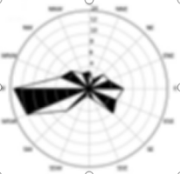
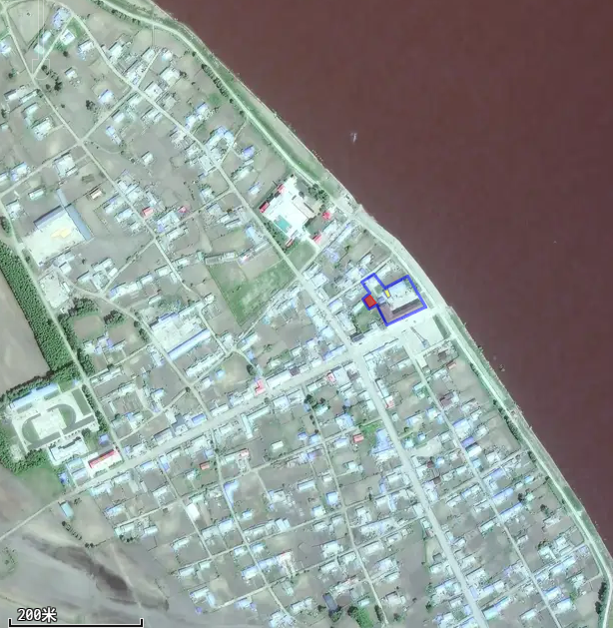
项目所在地

附图1 本项目地理位置图

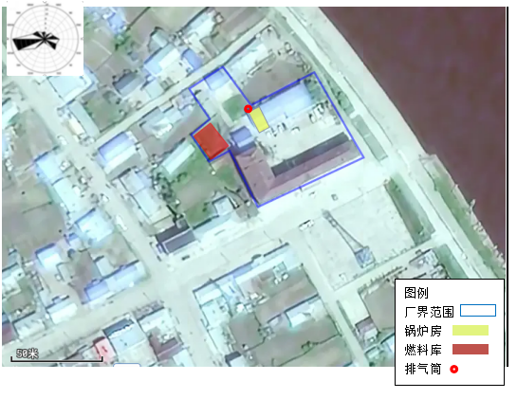

附图2 厂区总平面布置图
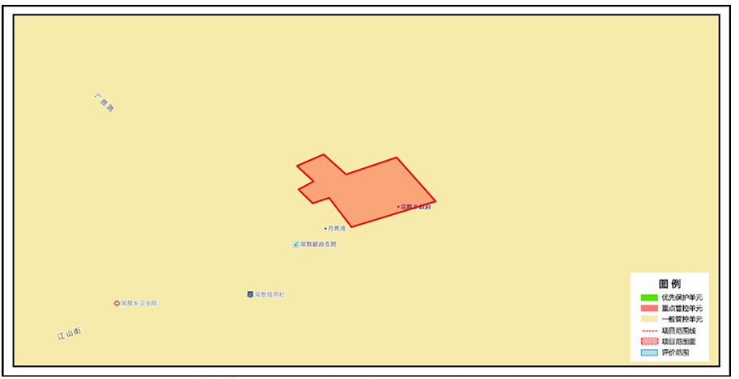

附图3 与环境管控单元位置叠加图

附件1 监测报告

附件2 本项目生物质燃料分析报告

附件3 本项目原有煤燃料分析报告

附件4 生态环境分区管控报告

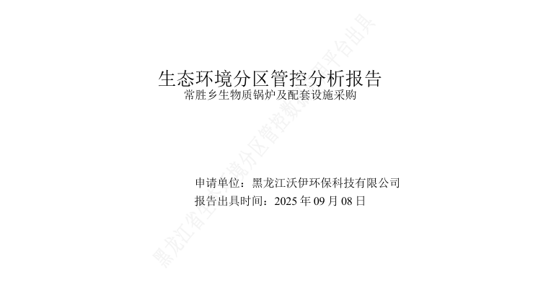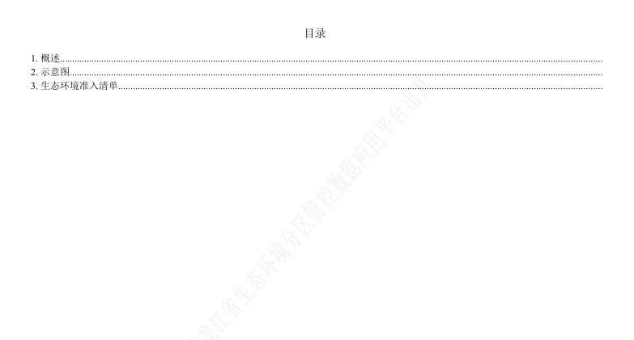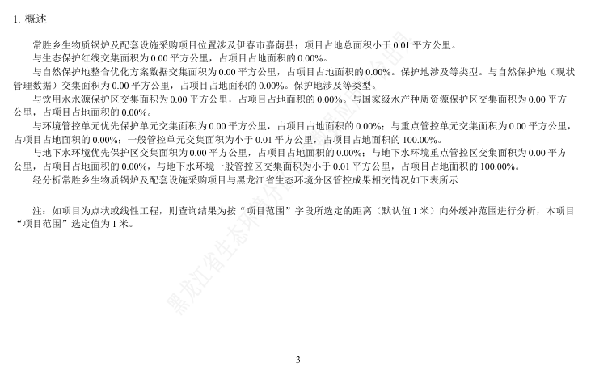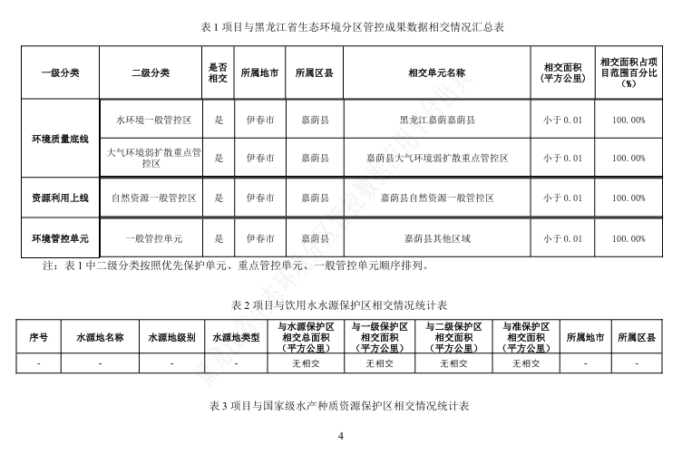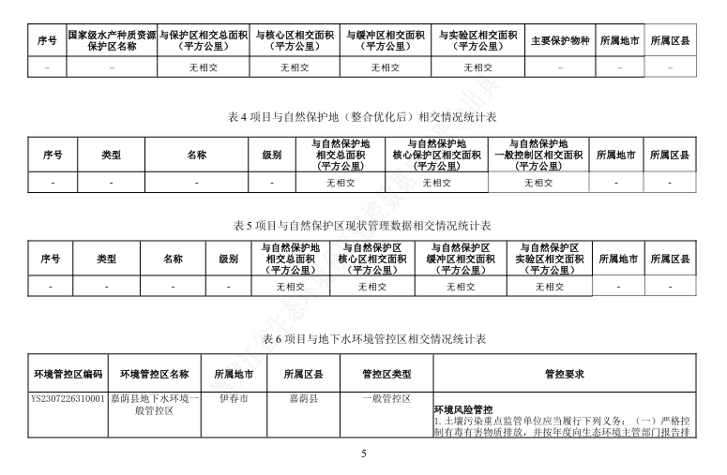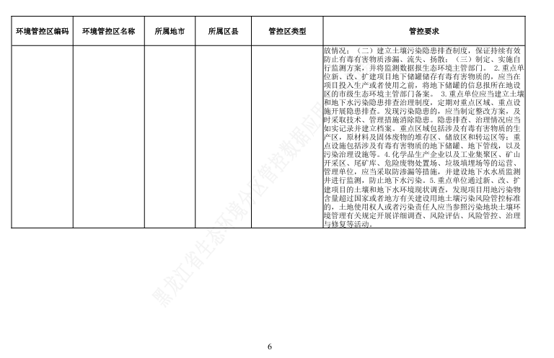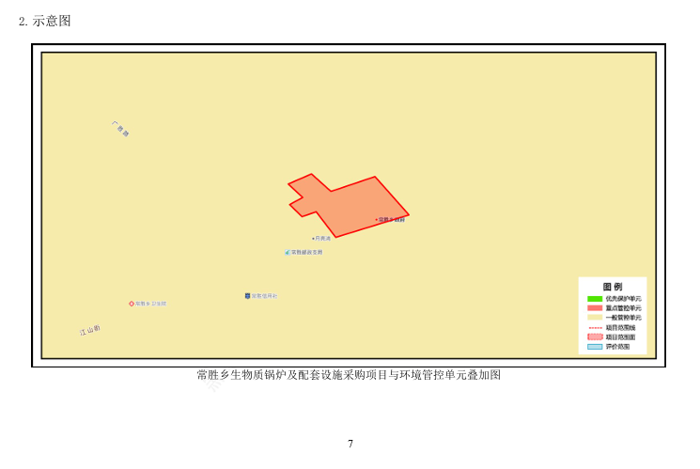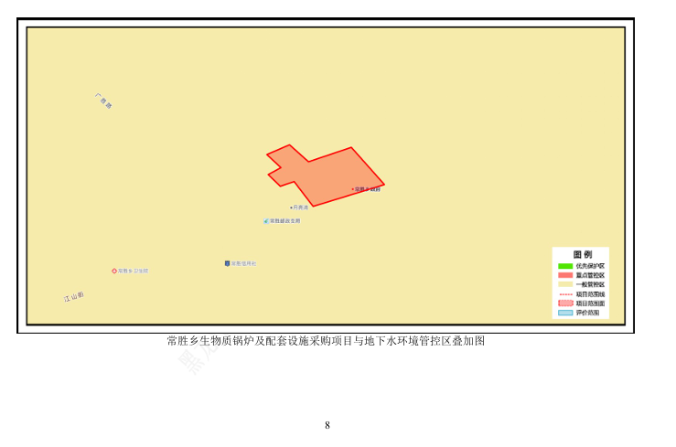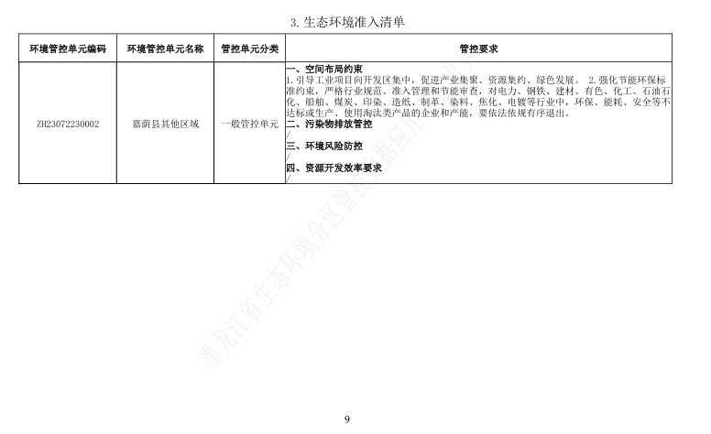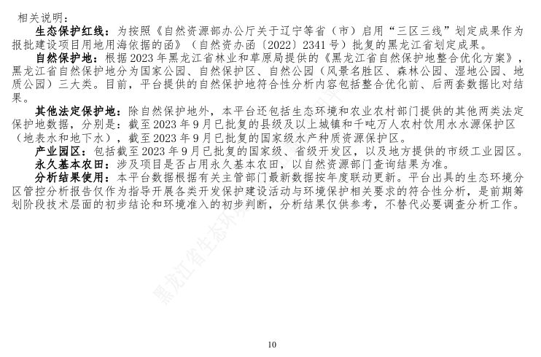

附件5核定总量计算说明
一、大气污染物计算说明
根据《排污许可证申请与核发技术规范 锅炉》（HJ953-2018）中锅炉排污单位应优先采用理论公式（以燃料元素分析数据或组分分析数据为依据）计算基准烟气量，因此，a）烟气量按下式计算
理论空气量：有元素成分分析时理论空气量可用公式计算：

式中，V₀——理论空气量，m³/kg；
Car——收到基碳的质量分数，取38.82%；
Sar——收到基硫含量，取0.07%；
Har——收到基氢含量，取4.38%；
Qar——收到基氧含量，取33.13%。
干烟气排放量可用公式计算：
${\text{V}}_{{\text{RO}}_{\text{2}}}\text{=}{\text{V}}_{{\text{CO}}_{\text{2}}}\text{+}{\text{V}}_{{\text{RO}}_{\text{2}}}\text{=1.866×}\frac{{\text{C}}_{\text{ar}}\text{+0.375}{\text{S}}_{\text{ar}}}{\text{100}}$
${\text{V}}_{{\text{N}}_{\text{2}}}\text{=0.79}{\text{V}}_{\text{0}}\text{+0.8×}\frac{{\text{N}}_{\text{ar}}}{\text{100}}$
${\text{V}}_{\text{g}}\text{=}{\text{V}}_{{\text{RO}}_{\text{2}}}\text{+}{\text{V}}_{{\text{N}}_{\text{2}}}\text{+(}\text{α}\text{−1)}{\text{V}}_{\text{0}}$
式中，V_{RO2}——烟气中二氧化碳（V_{CO2}）和二氧化硫（V_{SO2}）容积之和，经计算为0.72m³/kg；
Car——收到基碳的质量分数，取38.82%；
Sar——收到基硫的质量分数，取0.07%；
V_{N2}——烟气中氮气量，m³/kg，经计算为2.78；
Nar——收到基氮的质量分数，取0.27%；
V₀——理论空气量，m³/kg，经计算为3.51；
Vg——干烟气排放量，m³/kg；经计算为6.13m³/kg；
α——过量空气系数，燃料燃烧时实际空气供给量与理论空气需要量之比值，燃煤锅炉、燃油锅炉及燃气锅炉的规定过量空气系数分别为1.75、1.2，对应基准氧含量分别为9%、3.5%；本次评价取1.75。
本项目锅炉燃料耗量为2996t/a，经计算实际干烟气量为18376928Nm³。
计算过程：根据《排污许可证申请与核发技术规范锅炉》（HJ953-2018）中固体燃料锅炉的废气污染物（颗粒物、二氧化硫、氮氧化物）年许可排放量计算公式E年许可：
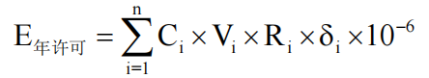
则E_{颗粒物}=50mg/m³×18376928Nm³×1×10⁻⁹=0.919t/a；
E_{二氧化硫}=300mg/m³×18376928Nm³×0.8×10⁻⁹=4.410t/a；
E_{氮氧化物}=300mg/m³×18376928Nm³×1×10⁻⁹=5.513t/a；
表1污染物核定排放量统计表
污染物 | 颗粒物（t/a） | SO₂₍t/a) | NO_{X(}t/a)
核定排放量 | 0.919 | 4.410 | 5.513

